1、菜单

（1）运行之前利用system(“cls”)进行清屏操作；

（2）利用printf对主菜单的界面进行相应的设计及；

（3）读入用户输入的数字；

（4）返回选择；

2、主函数

（1）根据输入的选择，运用switch case语句来判断跳转到什么功能模块；

3、添加学生信息

（1）定义存储空间，暂存某学生的学号等信息，定义循环变量；

（2）遍历一遍所有的学号，利用strcmp()函数来判断是否存在相同学号的同学；（3）如果存在，则无法添加，返回主函数；如果没查找到，就可以添加学生信息，让总人数加一；

4、显示学生信息

（1）定义循环变量，设计显示数据的界面，可以利用\t对数据进行对齐；

（2）利用while或者for循环语句遍历所有的学生，并显示数据；

5、按成绩排序

（1）利用冒泡排序对成绩进行从小到大的排序（模板使用的方法），代码实例：

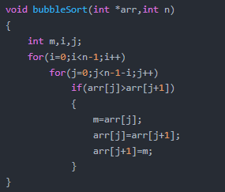

遍历整个数组，假如j位置上的数大于j+1位置上的数，就利用中间变量m来对两个位置上的数进行交换，总是使得大的数字往下沉，越小就往上浮。

（2）利用选择排序对成绩进行从小到大的排序，代码实例：

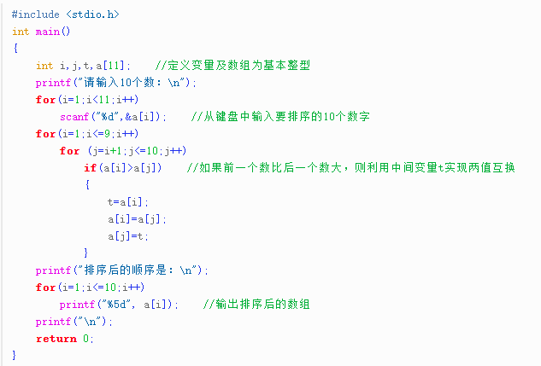

程序中间用到两个 for 循环语句。第一个 for 循环是确定位置的，该位置是存放每次从待排序数列中经选择和交换后所选出的最小数。第二个 for 循环是实现将确定位置上的数与后面待排序区间中的数进行比较的。选择排序的基本算法是从待排序的区间中经过选择和交换后选出最小的数值存放到 a[0] 中，再从剩余的未排序区间中经过选择和交换后选出最小的数值存放到 a[1] 中，a[1] 中的数字仅大于 a[0]，依此类推，即可实现排序。

6、按姓名查询并显示一个记录

（1）定义储存学生姓名的变量，利用scanf函数输入学生姓名；

（2）遍历所有学生的姓名，利用strcmp（）来进行查找判断是否存在；

（3）存在则输出信息，否则printf(“无此人！\n”);

7、按照名字查找，删除一条记录

(1)定义储存要删除的名字的变量，输入名字；

(2)for循环遍历，通过strcmp（）找与输入的名字相同的名字的位置；

(3)循环遍历，将找到的位置之后的全部名字往前移动一个位置，数量-1；

8、修改学生信息

（1）定义储存要修改学生信息的变量，输入学号；

（2）while循环遍历查找判断是否存在，找该学号位置i；

（3）如果找到该位置，通过scanf手动输入来修改i位置学生的信息；

9、从文件中读入数据

（1）定义指针fp；

（2）利用fopen（“文件地址”，“文件访问模式”）打开二进制文件，如果不存在则创建；

（3）利用fscanf（）读入总计量数,然后在循环读入数据；

（4）通过fclose（fp）；释放文件指针。

10、将所有记录写入文件

（1）定义文件指针fp；

（2）利用fopen（“文件地址”，“文件访问模式”）打开二进制文件；

（3）利用fprintf（）和循环架构将所有记录写入文件，并保存数据；

（4）通过fclose（fp）；释放文件指针。